[郴州市第一人民医院Hong-Bo Qu&郑州大学第一附属医院的论文被撤稿，因图片中图像完整性受质疑](https://mp.weixin.qq.com/s?__biz=Mzk1NzE0NTE5Mg==&mid=2247488528&idx=5&sn=1d00cf62b798142ca2828f284c6727b3&chksm=c268b1336fd0531fd4fbf0d4bda0462213b513ec7c1fe90c268f537c5a517a94bf3141b9972f&scene=126&sessionid=1742013765)

净研行动[净研行动](javascript:void(0);)2025-03-15 12:28:17浙江

**01**

**问题论文**

标题：Upregulation of CCT-3 Induces Breast Cancer Cell Proliferation Through miR-223 Competition and Wnt/β-Catenin Signaling Pathway Activation

期刊：Frontiers in Oncology

单位：郴州市第一人民医院&郑州大学第一附属医院

发表时间：2020年9月24日

DOI: 10.3389/fonc.2020.533176

撤稿原因：图像的完整被质疑。在按照《Frontiers》政策进行的调查中，作者未能提供原始数据或令人满意的解释。鉴于对数据有效性的担忧以及原始数据的缺失，编辑们不再相信该文章所呈现的研究结果。

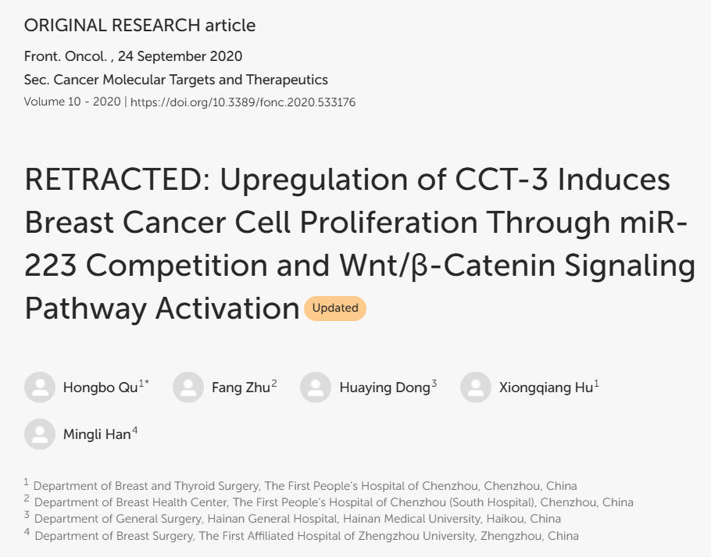

**02**

**具体说明**

① 图2F两出现连个相同肿瘤，且阴影和背景怪异，疑似经过PS处理。

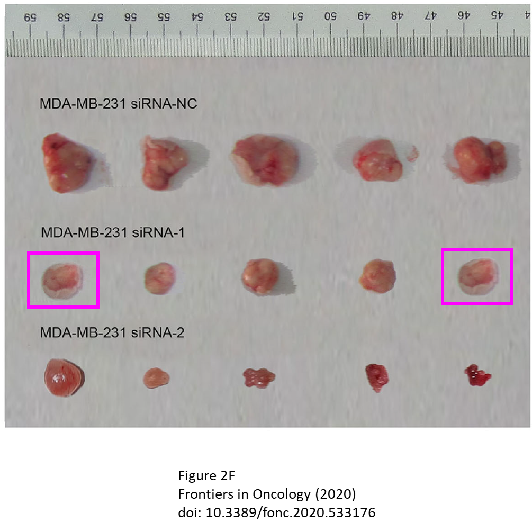

2022年5月19日进行修正：

“在原文中，发布的图 2F 中存在错误。由于不熟悉软件**，在调整肿瘤形成数据时犯了一个错误。更正后的图 2 如下所示。”

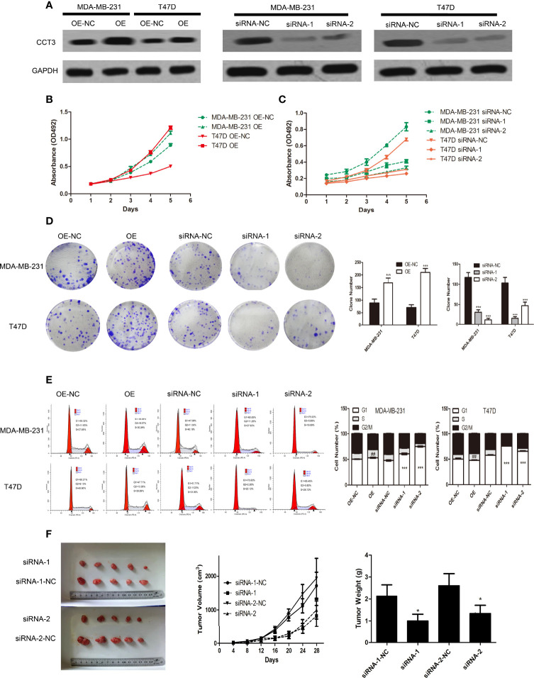

不熟悉该软件的作者怎么会在一张照片中复制一个肿瘤，然后校正需要替换所有肿瘤图像。令人深思......

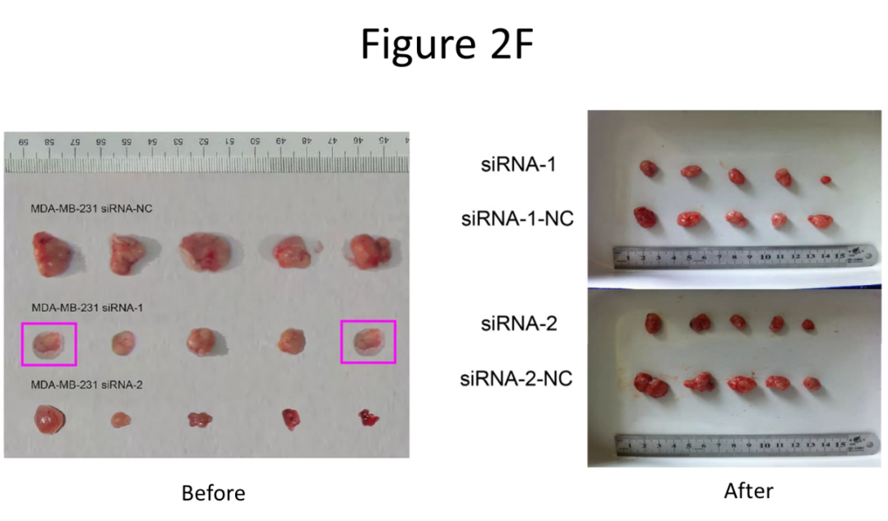

② 图 4G 所示印迹，背景景纹理看起来像是用纸做的。

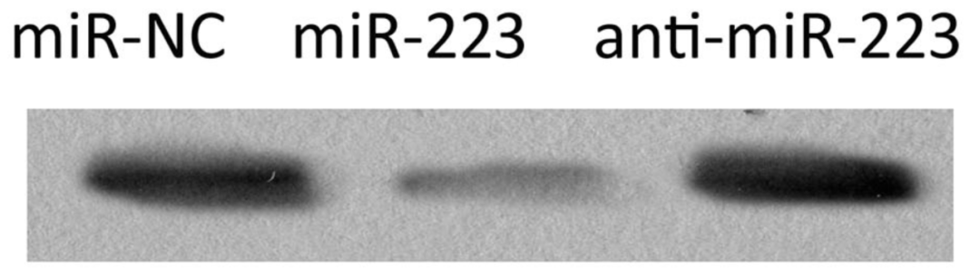

③ 图 2D 中的一些图像似乎来自不同的论文（2018，doi：10.1016/j.gene.2018.08.054）。奇怪的是，其中一张图像并不相同，但似乎在两个分析中都可以看到一个星座（旋转后）。这表明准备这两篇论文的人都有一张原始图像，这两篇论文都是从中得出的，但是没看到任何共同的作者。

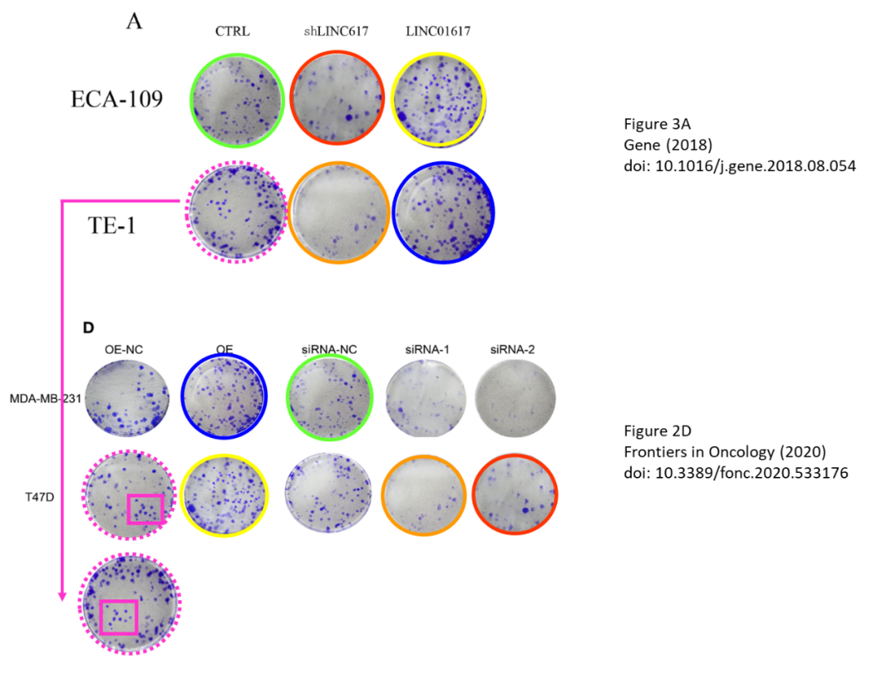

**03**

**处理结果**

文章发表后，有人对发表图片中图像的完整性提出了质疑。在按照《Frontiers》政策进行的调查中，作者未能提供原始数据或令人满意的解释。鉴于对数据有效性的担忧以及原始数据的缺失，编辑们不再相信该文章所呈现的研究结果。此次撤稿得到了《Frontiers in Oncology》主编和《Frontiers》首席执行官的批准。作者已收到关于撤稿的通知，并有机会作出回应。出版商已对此次沟通进行了记录。《Frontiers》感谢PubPeer上的用户将这篇已发表的文章引起我们的注意。

**参考信息**

https://www.frontiersin.org/journals/oncology/articles/10.3389/fonc.2025.1575634/full

提供线索或对推文存在疑义，请联系邮箱：jxscuijian@163.com





**微信搜一搜**



 净研行动